BÀI 27: ƯU THẾ LAI
Mục tiêu
- Kiến thức
- Nêu được các biểu hiện và phân tích được các nguyên nhân của hiện tượng ưu thế lai.
- Trình bày được một số phương pháp tạo ưu thế lai và ứng dụng trong thực tiễn cuộc sống
- Kĩ năng
- Rèn kĩ năng quan sát hiện tượng ưu thế lai qua các biểu hiện bên ngoài của con lai.

I. LÍ THUYẾT TRỌNG TÂM
1. Hiện tượng ưu thế lai
• Hiện tượng cơ thể lai (F₁) là ở F₁ xuất hiện những phẩm chất ưu tú, vượt trội so với bố mẹ chẳng hạn như có sức sống cao hơn, sinh trưởng nhanh, phát triển mạnh, chống chịu bệnh tật tốt, năng suất cao, thích nghi tốt gọi là ưu thế lai.
• Ưu thế lai biểu hiện trong lai khác thứ, lai khác dòng và rõ nhất là trong lai khác dòng.
• Ưu thế lai thường được biểu hiện cao nhất ở đời đầu rồi sau đó giảm dần do ở các thế hệ sau mức độ dị hợp giảm dần.
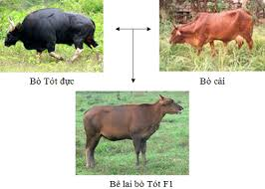
Hình 1. Ưu thế lai ở bê lai F₁
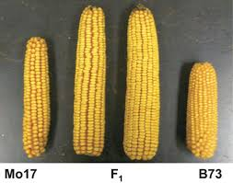
Hình 2. Ưu thế lai ở ngô lai F₁
2. Nguyên nhân của hiện tượng ưu thế lai
Về phương diện di truyền, người ta cho rằng, các tính trạng số lượng (các chi tiêu về hình thái và năng suất…) do nhiều gen trội quy định, ở mỗi dạng bố mẹ thuần chủng, nhiều gen lặn ở trạng thái đồng hợp biểu hiện một số đặc điểm xấu. Khi lai giữa chúng với nhau, chỉ có các gen trội có lợi mới được biểu hiện ở cơ thể lai F₁.
Ví dụ: lai một dòng thuần mang hai gen trội, 1 gen lặn với dòng thuần mang 1 gen trội, 2 gen lặn sẽ được con lai F₁ mang 3 gen trội.
Sơ đồ:
P: AabbCC aaBBcc
F₁: AaBbCc
3. Các phương pháp tạo ưu thế lai
• Để tạo ưu thế lai người ta tiến hành lai khác dòng gồm các bước như tạo dòng thuần chủng khác nhau bằng cách cho tự thụ phấn bắt buộc qua 5 – 7 thế hệ như tạo dòng thuần sau đó lai các dòng thuần chủng với nhau để tìm tổ hợp lai có ưu thế lai cao. Tiến hành lai thuận, lai nghịch để tìm tổ hợp lai cho ưu thế lai (do ưu thế lai còn phụ thuộc vào đặc tính của tế bào chất). Trong một số trường hợp con lai khác dòng không có ưu thế lai nhưng nếu đem con lai này lai với dòng thứ ba thì đời con lại có ưu thế lai.
• Người ta dùng phương pháp lai khác thứ để kết hợp giữa tạo ưu thế lai và tạo giống mới. Đây là những tổ hợp lai giữa 2 thứ hoặc tổng hợp nhiều thứ của cùng một loài.
Ví dụ 1: lợn lai kinh tế Ỉ Móng Cái Đại Bạch có sức sống cao, lợn con mới đẻ đã nặng từ 0,7 đến 0,8 kg, tăng trọng nhanh (10 tháng tuổi đạt 80 – 100 kg), tỉ lệ thịt nạc cao hơn.
Ví dụ 2: giống lúa DT17 được tạo ra từ tổ hợp lai giữa giống lúa DT10 với giống lúa Omg80, có khả năng cho năng suất cao của DT10 và cho chất lượng gạo cao của OM80.
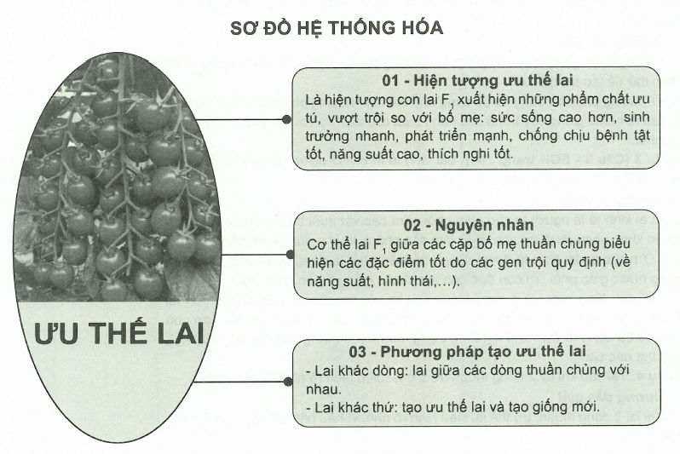
II. CÁC DẠNG BÀI TẬP
- Ví dụ mẫu
Ví dụ 1 (Câu 1 – SGK trang 104): Ưu thế lai là gì? Cho biết cơ sở di truyền của hiện tượng trên? Tại sao không dùng cơ thể lai F₁ để nhân giống? Muốn duy trì ưu thế lai thì phải dùng biện pháp gì?
Hướng dẫn giải
• Ưu thế lai là hiện tượng con lai F₁ có sức sống cao hơn, sinh trưởng nhanh hơn, phát triển mạnh hơn, chống chịu tốt hơn, các tính trạng năng suất cao hơn trung bình giữa hai bố mẹ hoặc vượt trội cả hai bố mẹ.
• Cơ sở di truyền của hiện tượng trên được giải thích như sau: về phương diện di truyền, các tính trạng số lượng (chỉ tiêu về hình thái, năng suất,…) do nhiều gen trội quy dịnh. Khi lai giữa dòng thuần có kiểu gen khác nhau, ở con lai F₁ chỉ có các gen trội có lợi mới được biểu hiện (gen trội át gen lặn), đặc tính xấu không được biểu hiện vì vậy con lai F₁ có nhiều đặc điểm tốt như mong muốn.
• Trong các thế hệ sau, ưu thế lai giảm dần do qua phân li tỉ lệ gen dị hợp giảm, gen đồng hợp tăng, trong đó có gen đồng hợp lặn gây bệnh nên không dùng con lai F₁ để nhân giống.
• Muốn duy trì ưu thế lai, khắc phục hiện tượng trên người ta dùng phương pháp nhân giống vô tính (bằng giâm, chiết, ghép, vi nhân giống,…).
Ví dụ 2 (Câu 2 – SGK trang 104): Trong chọn giống cây trồng, người ta đã dùng phương pháp gì để tạo ưu thế lai? Phương pháp nào được dùng phổ biến nhất? Tại sao?
Hướng dẫn giải
• Trong chọn giống cây trồng, người ta dùng phương pháp lai khác dòng và lai khác thứ để tạo ưu thế lai.
• Phương pháp lai dòng được dùng phổ biến vì phương pháp này dễ thực hiện đã tạo ra nhiều giống cây trồng cho năng suất cao hơn so với các giống cây thuần tốt nhất.
Ví dụ 3 (Câu 3 – SGK trang 104): Lai kinh tế là gì? Ở nước ta, lai kinh tế được thực hiện dưới hình thức nào? Cho ví dụ?
Hướng dẫn giải
• Lai kinh tế là người ta cho giao phối giữa cặp vật nuôi bố mẹ thuộc hai dòng thuần khác nhau rồi dùng con lai F₁ làm sản phẩm, không dùng làm giống.
• Ở nước ta, lai kinh tế được dùng phổ biến nhất là dùng con cái thuộc giống trong nước giao phối với con đực cao sản thuộc giống thuần nhập nội.
• Ví dụ: dùng con cái là lợn Ỉ Móng Cái lai với con đực Đại Bạch tạo con lai F₁ sẽ có nhiều tính trạng quý như thịt thơm ngon, sức chống chịu tốt, lợn con mới đẻ đã nặng từ 0,7 – 0,8 kg, tăng trọng nhanh (10 tháng tuổi đạt 80 – 100 kg), tỉ lệ thịt nạc cao.
Ví dụ 4: Tại sao khi lai 2 dòng thuần ưu thế lai biểu hiện rõ nhất?
Hướng dẫn giải
Khi lai 2 dòng thuần, ưu thế lai biểu hiện rõ nhất vì hầu hết các cặp gen ở trạng thái dị hợp.
Ví dụ 5: Tại sao ưu thế lai biểu hiện rõ nhất ở thế hệ F₁, sau đó giảm dần qua các thế hệ?
Hướng dẫn giải
Ưu thế lai biểu hiện rõ nhất ở thế hệ F₁, sau đó giảm dần qua các thế hệ vì tạo ra các cặp gen đồng hợp, các cặp gen dị hợp giảm đi.
Ví dụ 6: Hãy cho ví dụ tạo ưu thế lai ở gà?
Hướng dẫn giải
Sử dụng con trống là gà chọi phối với con mái thương phẩm TP1 tạo con giống lai chọi có khả năng sinh trưởng, phát triển tốt, chất lượng thịt đáp ứng đúng nhu cầu của thị trường về gà thịt, đem lại hiệu quả cao cho người chăn nuôi, gà thương phẩm có khả năng thích nghi cao với điều kiện khí hậu, tận dụng được thức ăn tại chỗ, gà có độ đồng đều cao, đẻ tốt và kéo dài, giống gà lông màu thương phẩm bước đầu phù hợp với điều kiện tự nhiên, tập quán chăn nuôi gà của các hộ nông dân theo cả hai phương thức trang trại và hộ gia đình.
- Bài tập tự luyện
Bài tập cơ bản
Câu 1: Cho biết các công đoạn được tiến hành trong chọn giống như sau:
(1) Chọn lọc các tổ hợp gen mong muốn.
(2) Tạo dòng thuần chủng có kiểu gen khác nhau.
(3) Lai các dòng thuần chủng có kiểu gen khác nhau với nhau.
(4) Tạo dòng thuần chủng có kiểu gen mong muốn.
Viêc tạo giống thuần chủng trên nguồn biến dị tổ hợp được thực hiện theo trình tự là:
A. B.
C. D.
Câu 2: Hiện tượng con lai có năng suất, phẩm chất, sức chống chịu, khả năng sinh trưởng và phát triển vượt trội bố mẹ gọi là
A. thoái hóa giống. B. ưu thế lai. C. bất thụ. D. siêu trội.
Câu 3: Nguồn nguyên liệu làm cơ sở vật chất để tạo giống mới là
A. các biến dị tổ hợp. B. các biến dị đột biến.
C. các ADN tái tổ hợp. D. các biến dị tổ hợp và đột biến.
Câu 4: Thành tựu chọn giống cây trồng nổi bật nhất ở nước ta là chọn giống
A. lúa. B. cà chua. C. dưa hấu. D. nho.
Bài tập nâng cao
Câu 5: Đối với cây trồng, để duy trì và củng cố ưu thế lai người ta có thể sử dụng
A. sinh sản sinh dưỡng. B. sinh sản hữu tính.
C. tự thụ phấn. D. lai khác thứ.
Câu 6: Khi nói về ưu thế lai, có bao nhiêu phát biểu sau đây không đúng?
(1) Ưu thế lai biểu hiện cao nhất ở đời F₁, sau đó giảm dần qua các thế hệ.
(2) Ở con lai, ưu thế lai cao hay thấp không phụ thuộc vào trạng thái dị hợp tử về nhiều cặp gen khác nhau.
(3) Khi lai giữa 2 cá thể thuộc cùng 1 dòng thuần chủng luôn cho con lai có ưu thế lai.
(4) Khi lai giữa 2 dòng thuần chủng có kiểu gen khác nhau, phép lai thuận có thể không có ưu thế lai nhưng phép lai nghịch lại có thể cho ưu thế lai và ngược lại.
(5) Các con lai F₁ có ưu thế lai luôn được giữ lại làm giống.
A. 1. B. 2. C. 3. D. 4.

ĐÁP ÁN
Bài tập cơ bản
1 – D | 2 – B | 3 – D | 4 – A
Bài tập nâng cao
5 – A | 6 – C

